# ЛАБОРАТОРНА РОБОТА №2

# ПРОГРАМНІ КОМПОНЕНТИ ANDROID

**Мета роботи:**

* Ознайомитись з чотирма програмними компонентами Android додатків: Activity, Service, Broadcast Receiver, Content Provider.
* Ознайомитись з принципами взаємодії між компонентами Android.
* Навчитись розробляти багатокомпонентні Android-додатки.
* Ознайомитись з системою дозволів (Android Permissions) та з системою зберігання даних Shared Preferences.

## Хід виконання роботи

### Завдання згідно з варіантом №8

Модифікувати розроблений у попередній лабораторній роботі додаток таким чином, щоб налаштування та список слів завантажувались з Shared Preferences за допомогою служби на базі класу Service. Комунікація зі службою має бути реалізована за допомогою механізму зв’язування (Binder). Навігація має бути побудована на базі фрагментів. Компонування інтерфейсу виконати на базі RelativeLayout, FrameLayout..

### Результати виконання зі скріншотом екрану результатів розрахунку варіанту завдання

Дану лабораторну роботу було розміщено на безкоштовному вебсервісі GitHub за посиланням: [github.com/hellstaff-valera/lab2](https://github.com/hellstaff-valera/ProgrammingOfMobileDevices/tree/master/lab2).

Для Android-додатку «Віднови слово» було розроблено 3 Activity, 2 Class’и та 6 Fragment’ів та 10 layout’ів.

Код класу MainActivity наведено в лістингу 2.1 – це клас який відображає за допомогою layout activity_main наведено в лістингу 2.2 головний екран на рисунку 2.1.

Код класу GameActivity наведено в лістингу 2.3 – це клас який відображає за допомогою layout activity_game наведено в лістингу 2.4 екран гри на рисунку 2.2.

Код класу SettingsActivity наведено в лістингу 2.5 – це клас який відображає за допомогою layout settings_activity наведено в лістингу 2.6 та root_preferences наведено в лістингу 2.7 екран налаштувань на рисунку 2.3.

На рисунку 2.4 та 2.5 зображено діалоги з вибором параметрів часу та слів.

На рисунку 2.6 та 2.7 зображено діалог про завершення гри та показу складених слів, а також Toast-повідомлення при правильно складеному слові відповідно.

Лістинг 2.1 – MainActivity

package com.example.correctword  
  
import android.content.Intent  
import androidx.appcompat.app.AppCompatActivity  
import android.os.Bundle  
import com.example.correctword.databinding.ActivityMainBinding  
  
class MainActivity : AppCompatActivity() {  
 private lateinit var binding: ActivityMainBinding  
  
 override fun onCreate(savedInstanceState: Bundle?) {  
 super.onCreate(savedInstanceState)  
  
 binding = ActivityMainBinding.inflate(*layoutInflater*)  
 setContentView(binding.*root*)  
  
 binding.settings.setOnClickListener **{** startActivity(Intent(this, SettingsActivity::class.*java*))  
 **}** binding.startGame.setOnClickListener **{** startActivity(Intent(this, GameActivity::class.*java*))  
 **}** }  
}

Лістинг 2.2 – activity_main

<?xml version="1.0" encoding="utf-8"?>  
<androidx.constraintlayout.widget.ConstraintLayout xmlns:android="http://schemas.android.com/apk/res/android"  
 xmlns:app="http://schemas.android.com/apk/res-auto"  
 xmlns:tools="http://schemas.android.com/tools"  
 android:layout_width="match_parent"  
 android:layout_height="match_parent"  
 tools:context=".MainActivity">  
  
 <TextView  
 android:id="@+id/infoDeveloper"  
 android:layout_width="wrap_content"  
 android:layout_height="wrap_content"  
 android:elegantTextHeight="false"  
 android:text="@string/info"  
 android:textAlignment="center"  
 android:textSize="34sp"  
 app:layout_constraintBottom_toBottomOf="parent"  
 app:layout_constraintEnd_toEndOf="parent"  
 app:layout_constraintStart_toStartOf="parent"  
 app:layout_constraintTop_toTopOf="parent" />  
  
 <Button  
 android:id="@+id/settings"  
 android:layout_width="wrap_content"  
 android:layout_height="wrap_content"  
 android:text="@string/settings"  
 app:layout_constraintEnd_toEndOf="parent"  
 app:layout_constraintHorizontal_bias="1.0"  
 app:layout_constraintStart_toStartOf="parent"  
 app:layout_constraintTop_toTopOf="parent" />  
  
 <Button  
 android:id="@+id/startGame"  
 android:layout_width="wrap_content"  
 android:layout_height="wrap_content"  
 android:text="@string/startGame"  
 app:layout_constraintBottom_toBottomOf="parent"  
 app:layout_constraintEnd_toEndOf="parent"  
 app:layout_constraintStart_toStartOf="parent"  
 app:layout_constraintTop_toBottomOf="@+id/infoDeveloper" />  
  
</androidx.constraintlayout.widget.ConstraintLayout>

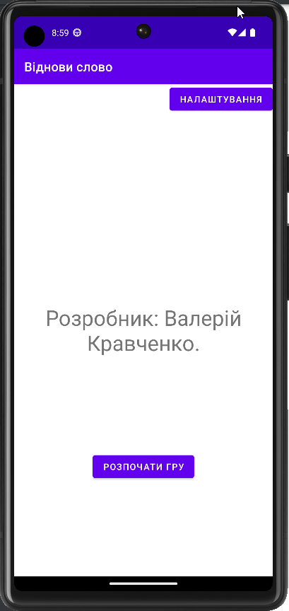

Рисунок 2.1 – головний екран.

Лістинг 2.3 – GameActivity

package com.example.correctword  
  
import android.os.Bundle  
import android.util.Log  
import androidx.activity.viewModels  
import androidx.appcompat.app.AppCompatActivity  
import androidx.preference.PreferenceManager  
  
class GameActivity : AppCompatActivity(){  
 private val dateModel: DateModel by *viewModels*()  
  
 override fun onCreate(savedInstanceState: Bundle?) {  
 super.onCreate(savedInstanceState)  
 val sharedPreferences = PreferenceManager.getDefaultSharedPreferences(this)  
 val lengthWord = sharedPreferences.getString("word", "4")  
 val time = sharedPreferences.getString("timer", "60000")  
 Log.d("GameActivity", lengthWord.*toString*())  
 dateModel.timer.*value* = time  
 setContentView(R.layout.*activity_game*)  
 when(lengthWord){  
 "4" -> *supportFragmentManager*.beginTransaction().replace(R.id.*fragmentWord*, WordChar4.newInstance()).commit()  
 "5" -> *supportFragmentManager*.beginTransaction().replace(R.id.*fragmentWord*, WordChar5.newInstance()).commit()  
 "6" -> *supportFragmentManager*.beginTransaction().replace(R.id.*fragmentWord*, WordChar6.newInstance()).commit()  
 "7" -> *supportFragmentManager*.beginTransaction().replace(R.id.*fragmentWord*, WordChar7.newInstance()).commit()  
 "8" -> *supportFragmentManager*.beginTransaction().replace(R.id.*fragmentWord*, WordChar8.newInstance()).commit()  
 "9" -> *supportFragmentManager*.beginTransaction().replace(R.id.*fragmentWord*, WordChar9.newInstance()).commit()  
 }  
 }  
}

Лістинг 2.4 – activity_game

<?xml version="1.0" encoding="utf-8"?>  
<androidx.constraintlayout.widget.ConstraintLayout xmlns:android="http://schemas.android.com/apk/res/android"  
 xmlns:app="http://schemas.android.com/apk/res-auto"  
 xmlns:tools="http://schemas.android.com/tools"  
 android:layout_width="match_parent"  
 android:layout_height="match_parent">  
  
 <FrameLayout  
 android:id="@+id/fragmentWord"  
 android:layout_width="409dp"  
 android:layout_height="729dp"  
 app:layout_constraintBottom_toBottomOf="parent"  
 app:layout_constraintEnd_toEndOf="parent"  
 app:layout_constraintStart_toStartOf="parent"  
 app:layout_constraintTop_toTopOf="parent">  
  
 </FrameLayout>  
</androidx.constraintlayout.widget.ConstraintLayout>

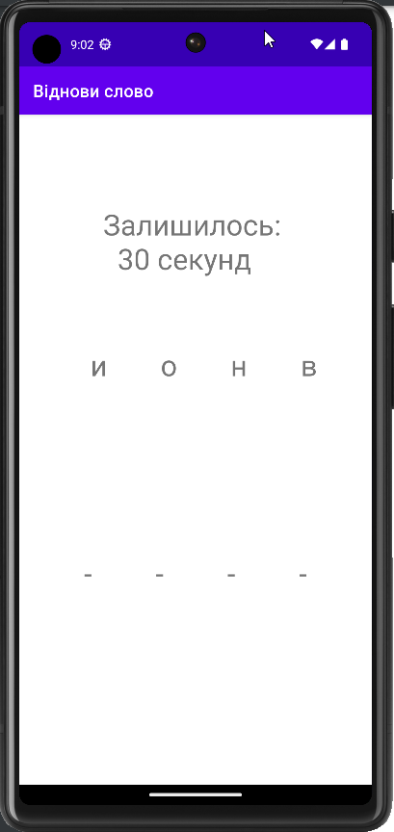

Рисунок 2.2 – екран гри.

Лістинг 2.5 – SettingsActivity

package com.example.correctword  
  
import android.os.Bundle  
import android.util.Log  
import android.view.MenuItem  
import androidx.appcompat.app.AppCompatActivity  
import androidx.preference.PreferenceFragmentCompat  
import androidx.preference.PreferenceManager  
  
open class SettingsActivity : AppCompatActivity() {  
  
 override fun onCreate(savedInstanceState: Bundle?) {  
 super.onCreate(savedInstanceState)  
 setContentView(R.layout.*settings_activity*)  
 if (savedInstanceState == null) {  
 *supportFragmentManager* .beginTransaction()  
 .replace(R.id.*settings*, SettingsFragment())  
 .commit()  
 }  
 *supportActionBar*?.setDisplayHomeAsUpEnabled(true)  
 }  
  
 override fun onOptionsItemSelected(item: MenuItem): Boolean{  
 if(item.*itemId* == android.R.id.*home*)  
 finish()  
 return true  
 }  
  
 class SettingsFragment : PreferenceFragmentCompat() {  
 override fun onCreatePreferences(savedInstanceState: Bundle?, rootKey: String?) {  
 setPreferencesFromResource(R.xml.*root_preferences*, rootKey)  
 }  
 }  
}

Лістинг 2.6 – settings_activity

<LinearLayout xmlns:android="http://schemas.android.com/apk/res/android"  
 android:layout_width="match_parent"  
 android:layout_height="match_parent">  
  
 <FrameLayout  
 android:id="@+id/settings"  
 android:layout_width="match_parent"  
 android:layout_height="match_parent" />  
</LinearLayout>

Лістинг 2.7 – root_preferences

<PreferenceScreen xmlns:app="http://schemas.android.com/apk/res-auto">  
  
 <PreferenceCategory app:title="@string/timer_header">  
  
 <ListPreference  
 app:defaultValue="60000"  
 app:entries="@array/timer_entries"  
 app:entryValues="@array/timer_values"  
 app:key="timer"  
 app:title="@string/timer_title"  
 app:useSimpleSummaryProvider="true" />  
 </PreferenceCategory>  
  
 <PreferenceCategory app:title="@string/word_header">  
  
 <ListPreference  
 app:defaultValue="4"  
 app:entries="@array/word_entries"  
 app:entryValues="@array/word_values"  
 app:key="word"  
 app:title="@string/word_title"  
 app:useSimpleSummaryProvider="true" />  
 </PreferenceCategory>  
  
</PreferenceScreen>

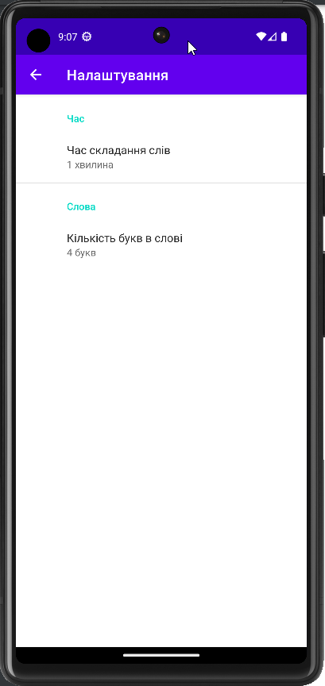

Рисунок 2.3 – екран налаштувань.

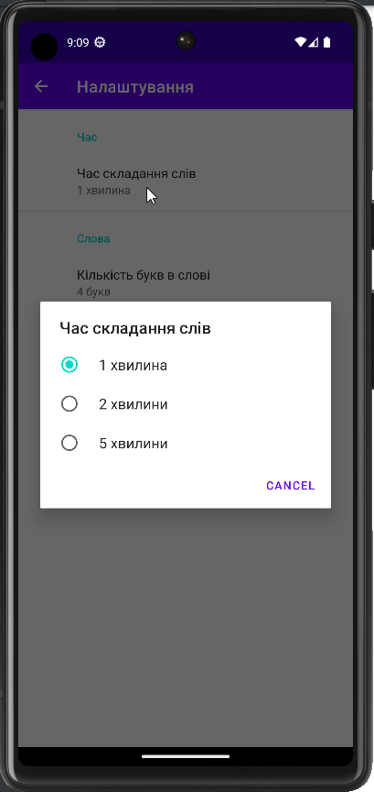

Рисунок 2.4 – діалог вибору часу.

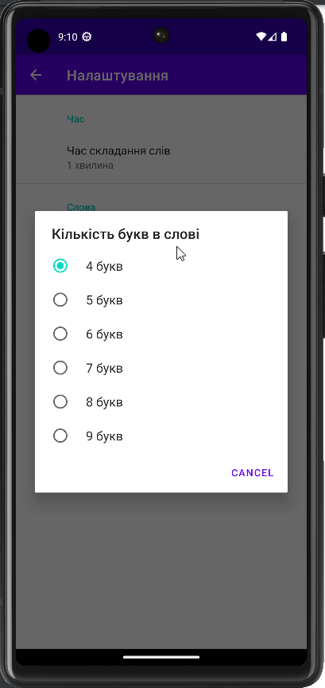

Рисунок 2.5 – діалог вибору кількості букв в слові

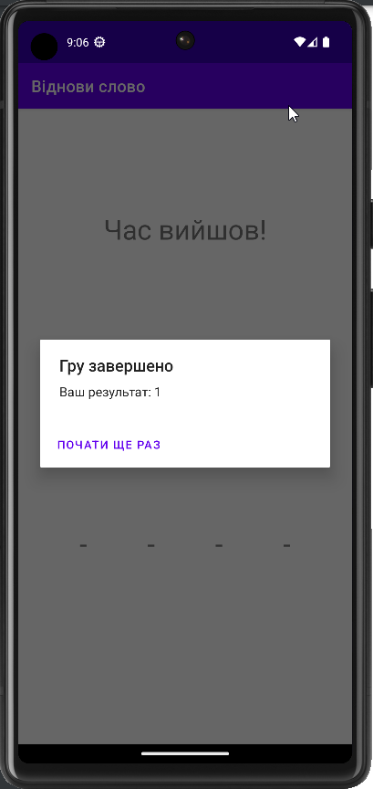

Рисунок 2.6 – діалог про закінчення гри.

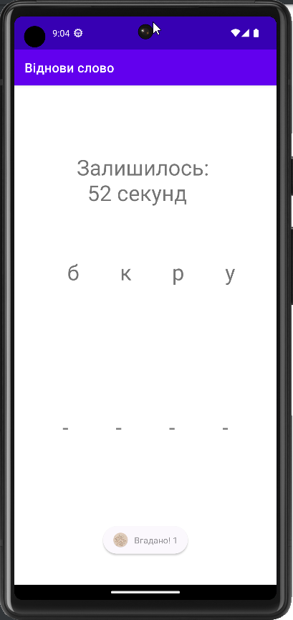

Рисунок 2.7 – Toast-повідомлення

### Опис виявлених проблем при розробці додатку та шляхи їх вирішення

Основною проблемою в розробці додатку було те, що було не зрозуміло як зробити зміну кількості букв в слові, але цю проблему вирішили фрагменти.

Другорядною проблемою було те, що не виходило реалізувати сам алгоритм переміщення букв між даним словом та місцем правильного слова. Але цю проблему вдалося дуже швидко вирішити за допомогою доволі простої лінійно-функціонального програмування.

## Висновки

На даній лабораторній роботі вдалося ознайомитись з чотирма програмними компонентами Android додатків: Activity, Service, Broadcast Receiver, Content Provider. Також ознайомитись з принципами взаємодії між компонентами Android. Навчились розробляти багатокомпонентні Android-додатки. Ознайомились з системою дозволів (Android Permissions) та з системою зберігання даних Shared Preferences..